Детский проект на тему:
«Почему не все птицы летают?»

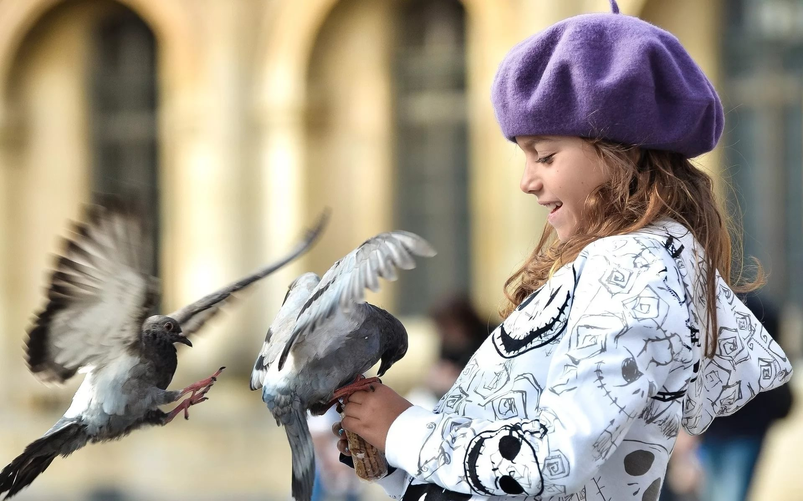

Исследовательский проект
«Почему не все птицы летают?»
Я хожу в старшую группу детского сада «Теремок « и у меня там есть много друзей. Мы очень часто играем в игры на внимание. Особенно нам нравится игра «Летает – не летает». По правилам игры, если названный предмет летает, надо поднять руки вверх, если нет – присесть. Однажды ведущий назвал подряд разных птиц. И дети повели себя по – разному: одни подняли руки вверх, потому что считали , что это птица, другие присели, потому что считали, что эта птица не летает. В ходе наших обсуждений выяснилось, что не всё, что летает – птица, и не всякая птица может летать. Размышляя над ответами детей , я задумался, почему не все птицы летают?
Проблема: Почему одни птицы летают, а другие нет.
Цель: Найти причины, почему некоторые птицы не летают.
Задачи: 1) Выяснить, каких животных называют птицами .
- Узнать, почему летают птицы?
- Найти и изучить птиц, которые не умеют летать.
- Сравнить летающих птиц с нелетающими.
Гипотеза: Не все птицы могут летать, потому что они имеют разное строение тела.
Исследование проводилось в четыре этапа.
Используемые методы и средства: наблюдения, просматривание энциклопедии поиск информации в сети интернет, чтение познавательной литературы, посещение краеведческого музея (зал «Мир пернатых»), беседы, составление описательного рассказа о птице, просмотр видеопрограммы «Всем ребятам о зверятах» (ВВС).
Ожидаемые результаты: Оформление видео -энциклопедии «Удивительные птицы»

Реализация проекта
1 этап : подготовительный
Цель: подобрать необходимую познавательную литературу и материал.

2 этап: Информационный
- Что мы знаем? | Что мы хотим узнать? | Мероприятия по решению поставленных задач.
- Птицы – это животные, которые могут летать.  - Все птицы имеют одинаковое строение тела.  - Чем питаются и какие повадки имеют птицы. | - Какие птицы обитают в наших краях.  - Преимущества птиц перед другими животными.  - Почему летают птицы? | - Экскурсия в краеведческий музей.  - Наблюдения  - Рассматривание энциклопедий.  - Беседы.

Итог: Я узнал, что главнейшей особенностью птиц является умение летать, что летают они потому, что их тело покрыто перьями и они имеют крылья, хвост, небольшой вес и размер.

3 этап: Исследовательский
Цель: Познакомиться с птицами, которые не умеют летать; выяснить возможную причину их неумения летать.
Последовательность исследовательской работы:
1.Изучение материалов сети Интернет, энциклопедий.
2. Просмотр видеопрограммы «Всем ребятам о зверятах».
3. Сравнение летающих и нелетающих птиц.
4. Оформление видео - энциклопедии «Удивительные птицы»
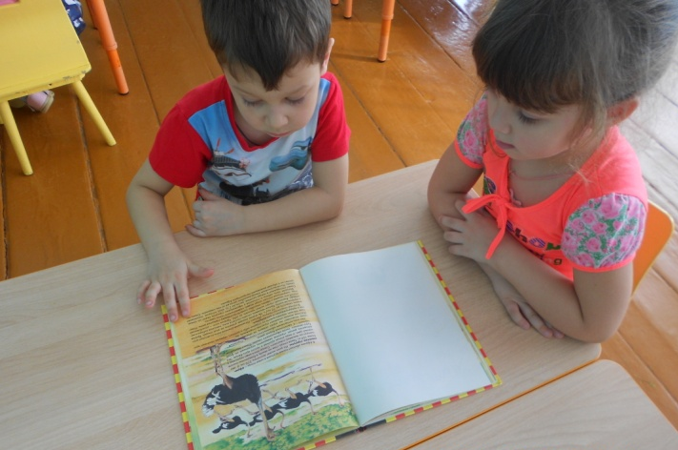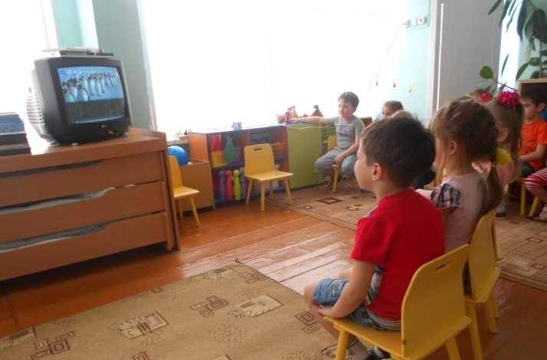
Итог: Я нашёл птиц, которые не летают, путём сравнения нашёл причины того, что они не умеют летать. Так, пингвин не может летать, потому что крылья его более узкие и маленькие, а перья превратились в «чешуйки». Страус имеет слабо развитые крылья, большой рост и вес. А птичка Киви вообще не имеет хвоста и крыльев.

4 этап: Заключительный
Цель: познакомить ребят моей группы с видео – энциклопедией «Удивительные птицы»
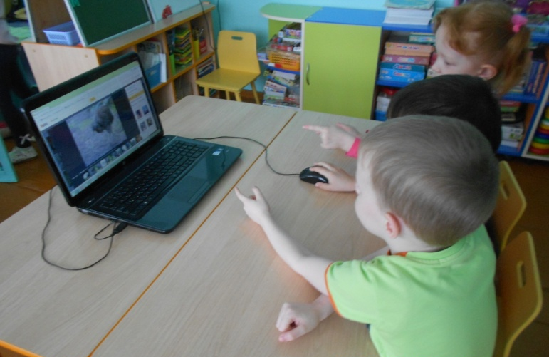

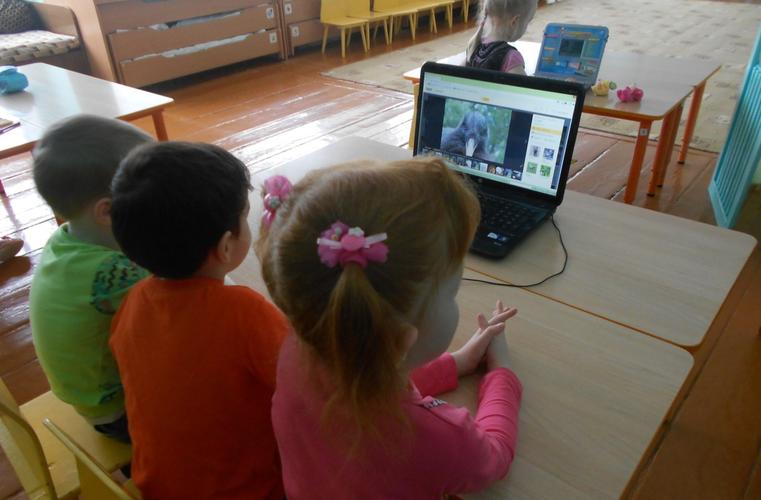

Вывод: В результате этого проекта мы установили, что умение летать даёт птицам преимущество перед другими животными. Но не все птицы могут летать. Моя гипотеза подтвердилась: для полёта птиц необходимо наличие определённых внешних признаков. Отсутствие какого-либо одного из них приводит к тому, что птица не сможет летать..

Список литературы:
- Познавательный журнал для детей «Отчего и почему» № 3 – 2010 г.
- Энциклопедия в вопросах и ответах. «Живая природа», Москва,»Омега», 2007г.
- Свободная энциклопедия – Википедия
- «Атлас животных для школьников», Москва: ООО «Росмэн – Издат», 2000г.
- Электронные ресурсы:
http://nashzeleniymir.ru/пингвин#pingvin-opisanie-harakteristika-stroenie.
http://nashzeleniymir.ru/страус http://fb.ru/article/134729/neletayuschie-ptitsyi-spisok-neletayuschih-ptits
https://givotniymir.ru/kivi-ptica-sreda-obitaniya-i-osobennosti-kivi-pticy/
http://moesoznanye.ru/organismy/10-ptic-kotorye-otkazalis-letat.html

Приложение 1
Сравнительная характеристика летающих и нелетающих птиц

Особенности строения тела птицы | Летающие птицы | Не летающие птицы
 |  | Пингвин | Страус | Киви
.Конечности | Крылья, хвост,ноги | Крылья стали более узкими и маленькими, | Длинные ноги с сильными мышцами, слабо развитые крылья. | Полностью отсутствуют крылья и хвост.  Сильные ноги
Тело | Всё тело покрыто перьями | Оперение пингвинов плотное и густое: отдельные мелкие и короткие перья покрывают туловище птицы наподобие черепицы. | Оперение имеется только на туловище. Шея, голова, ноги покрыты лёгким пушком, стопы – твёрдой чешуёй  Перья на крыльях короткие. | Оперение больше похоже на длинную шерсть животного, чем на сами перья.
Клюв | Имеют клюв, форма и размер зависят от вида корма и способа его добычи . | Клюв пингвина сильный и очень острый. | Клюв плоский, ровный | Клюв длинный (10 -12 см) и тонкий, может быть прямым или немного изогнутым, с ноздрями на кончике.
Вес и размер | Имеет небольшой размер, весит не более 20 кг | Вес от 15 до 50 кг, высота | Вес птицы может доходить до 135 кг, высота до 2,5-2,7 м | Размером птица, примерно, с курицу, весит от 1,5 кг до 4 кг.
Питание | Питаются зёрнами, насекомыми, червяками | Питается рыбой, морскими обитателями | Вместе с листьями, травой и плодами деревьев, они также могут употреблять насекомых, земноводных, и даже мелких птиц и зверей. | Насекомые , земляные черви и наземные моллюски, мелкие лягушки, ягоды и плоды местных растений.

Приложение 2

Пингвин.

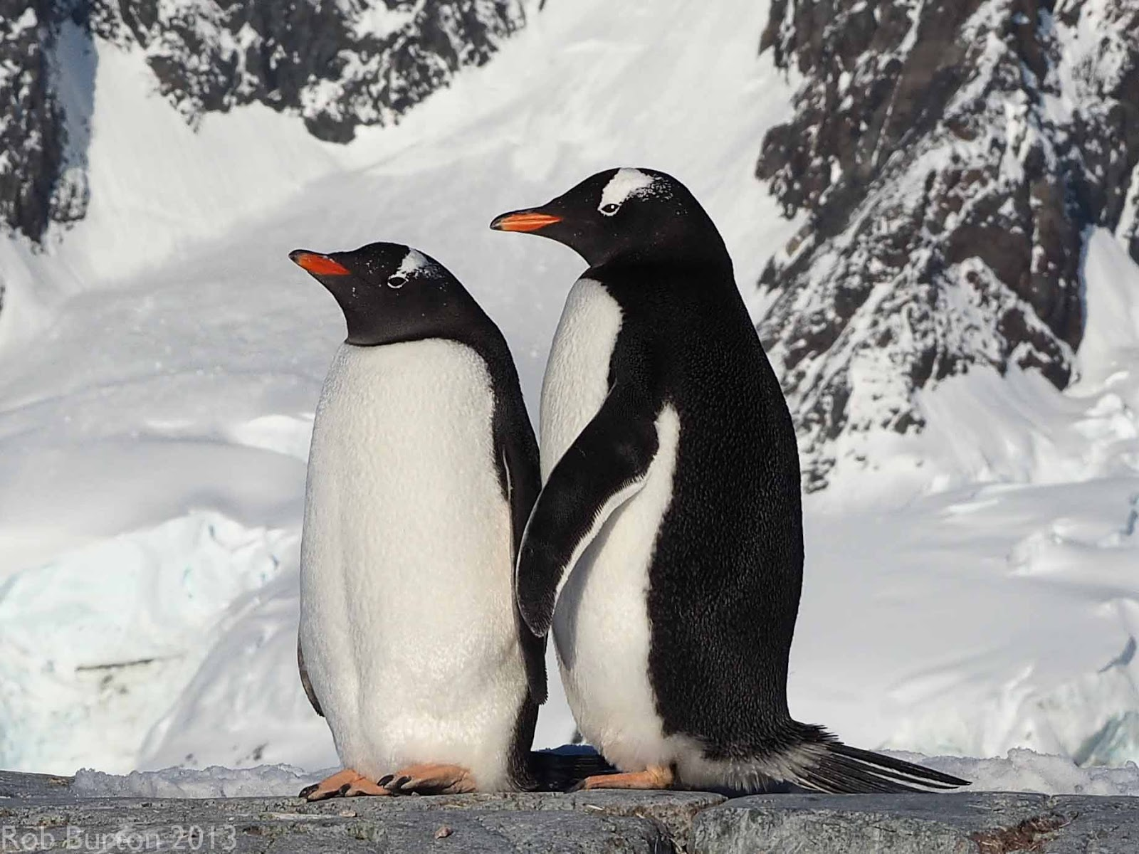

В далеком прошлом пингвины были очень даже настоящими птицами и умели летать, но с течением времени условия их жизни изменялись, равно как и их рацион. Пингвины стали питаться исключительно рыбой, и другими, доступными, морскими обитателями, поймать которых можно было только в воде. Дополнительно решимость отказаться от неба поддерживало то обстоятельство, что на земле у пингвинов почти нет врагов, от которых нужно улетать. Поэтому птицы поколениями совершенствовали навыки подводной охоты. Так, шаг за шагом, крылья пингвинов стали видоизменяться, приспосабливаться к новым условиям. В результате крылья стали более узкими и маленькими. Такие крылья помогают пингвинам быстро перемещаться под водой, чтобы догнать и поймать рыбу. Постепенно вслед за крыльями изменилось и тело пингвинов. Перья превратились в некое подобие чешуи – она помогает плавать под водой, а также сохраняет тепло в теле птиц. Происходит это за счет очень плотного прилегания «чешуек» к телу птицы.

Страус.

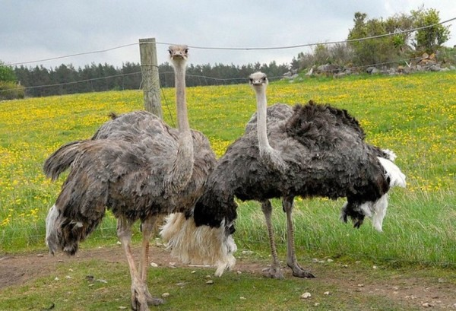

Страусы – это огромные птицы и своим размером они сразу бросаются в глаза. Их рост может достигать 2,7 метра в высоту. С такими габаритами, они могут стоять вровень с крупной ездовой лошадью. Средний вес этих птиц может достигать 75 кг, а у наиболее крупных самцов был отмечен вес в 131 кг. Оперение у страусов сконцентрировано только на туловище. Шея, голова, ноги покрыты лишь легким пушком и практически являются лысыми. Ноги у основания стоп покрыты твердой чешуей. У страуса длинные ноги с сильными мышцами, а перья на крыльях - короткие. В рацион этих птиц, преимущественно, входят растения, но их можно назвать всеядными. Вместе с листьями, травой и плодами деревьев, они также могут употреблять насекомых, земноводных, и даже мелких птиц и зверей. Стоит отметить тот факт, что они предпочитают не ощипывать деревья, а подбирают все с земли. Для улучшения пищеварения, эти создания глотают твердые камешки, а за время всей жизни у одной особи может скапливаться до одного килограмма таких камней. Огромная птица может спокойно бежать со скоростью 70 км в час, но в исключительных случаях, развивает скорость и более 90 км в час. Даже на такой огромной скорости, страус способен маневрировать, резко менять направление, а также останавливаться и падать на землю.

Киви

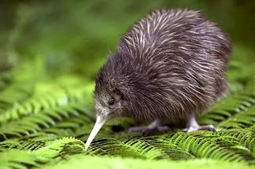

Киви – это небольшая (размером с обычную деревенскую курицу) бескрылая птица, которая на самом деле немного напоминает мохнатую «кожуру» одноимённого фрукта. Именно птица дала название мохнатому фрукту, а не наоборот Перья киви поначалу можно спутать с настоящей густой шерстью млекопитающих. Хвоста у этой птицы нет. У киви сильные четырёхпалые ноги и длинный клюв. Эти признаки позволяют точно сказать: киви – это птица, а не зверь! Киви — не хищная птица: её питание – это насекомые, земляные черви и наземные моллюски, а также ягоды и плоды местных растений. Найти их в природе не составляет никакого труда, ведь киви, не обладая хорошим зрением, имеют прекрасное обоняние, позволяя почувствовать запах пищи на некотором расстоянии. Иногда, когда привычной пищи становится недостаточно, птица способна поймать и съесть более крупную добычу – небольших земноводных или пресмыкающихся. Днём птиц киви трудно встретить на открытой местности: эти птицы обычно прячутся в вырытые норы или дупла. А вот ночью «пушистые птицы» выходят на охоту.

